关于广州500千伏傍海（番南）输变电工程项目社会稳定风险评估前公示

根据《国家发展改革委重大固定资产投资项目社会稳定风险评估暂行办法的通知》（发改投资﹝2012﹞2492号）和《关于印发重大固定资产投资项目社会稳定风险分析篇章和评估报告编制大纲（试行）的通知》（发改办投资﹝2013﹞428号）等相关文件的规定，广州市番禺区发展和改革局委托广东省国际工程咨询有限公司开展广州500千伏傍海（番南）输变电工程项目社会稳定风险评估工作。为广泛听取意见，现进行公示，征求项目周边公众对项目建设实施可能引发的社会稳定风险的意见和建议。

一、项目基本情况
1.项目建设单位：广东电网有限责任公司广州供电局
2.项目地点：广东省广州市番禺区石楼镇亚运城（南派村）
3.项目建设内容与规模：项目新建500千伏傍海（番南）变电站工程和线路工程。（1）主变压器：2×1000MVA；（2）500kV出线：4回，至广南变电站2回，至狮洋变电站2回；（3）220kV出线：10回，分别至庆盛、番禺、亚村、瑞宝、员岗各2回；（4）无功补偿低压并联电容器：2×3×60MVar；（5）线路工程1.1km，其中番南～广南新建π接段线路长约0.5km，番南～狮洋新建π接段线路长约0.6km。
4.项目总投资：总投资约52784万元。
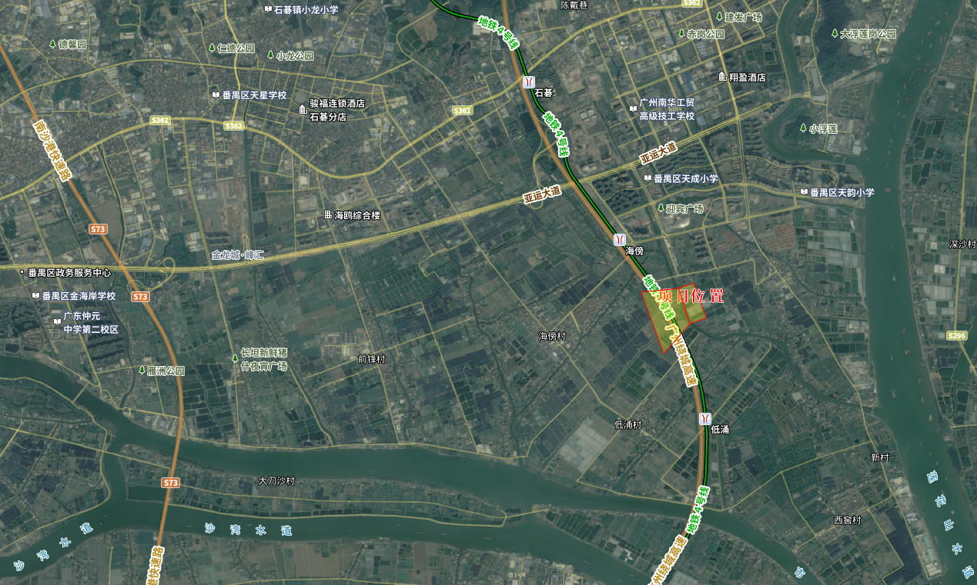
图一 项目建设位置图
二、征求公众意见范围及主要事项
公示对象为项目周边群众、企事业单位和社会团体。
征求各方面对项目建设实施及社会稳定风险评估工作的意见和建议。

三、公示期
2024年5月27日至2024年6月2日（共7个日历天）。

四、征求公众意见的具体形式
公示期内，受项目建设实施影响的居民群众、企事业单位和社会团体等可通过电子邮件、信函、电话等方式向社会稳定风险评估咨询机构阐述个人的意见和建议。

社会稳定风险评估咨询服务机构：广东省国际工程咨询有限公司
联系地址：广东省广州市越秀区环市中路316号金鹰大厦13楼
联系人：何工
电话：020-83555197
传真：020-83555197
电子邮箱：gdiecc6@126.com

